Федеральное государственное бюджетное образовательное учреждение высшего образования   
«Саратовский государственный технический университет имени Ю. А. Гагарина»

Кафедра прикладных информационных технологий

**Практическая работа по курсу**

**Прикладные аспекты теории графов на тему:**

**«Разработка приложения по решению задачи теории графов»**

Выполнил студент Б2-ИФСТ-31,

Яновский Евгений Валерьевич

Проверила преподаватель

Дороднова Лилия Владимировна

Саратов 2023

**Задание для практической работы (7)**

**АЛГОРИТМ РЕШЕНИЯ ЗАДАЧИ О КИТАЙСКОМ ПОЧТАЛЬОНЕ**

**Chinese postman problem, CPP**

**Начало работы**

**ПРОЧИТАЙТЕ ИНФОРМАЦИЮ В ЭТОМ МАТЕРИАЛЕ и сформируйте файл отчета по этому занятию**

На этом занятии мы рассмотрим алгоритм решения задачи китайского почтальона и построим пример работы такого алгоритма, который демонстрирует последовательность действий при поиске решения.

Схему алгоритма решения задачи CPP мы обсуждали на лекции. На этом занятии мы воспроизведём эту схему для конкретного графа и получим оптимальное решение.

Мы построим исходный граф, для которого необходимо решить задачу ExampleCPP, и граф, с добавленными оптимальным образом ребрами ExampleCPPOpt. Для построения графов мы будем использовать программу Grin.

При выполнении задания делайте изображение графа эстетически привлекательным с помощью команд выравнивания. Установите режим изображения вершин **Файл → Параметры → Текущие параметры вершин**  без изображения номера вершины, с заливкой светло серым цветом, Радиус=6, Граница черным цветом.

**Формулировка задачи китайского почтальона**

для заданного неориентированного связного графа найти цикл минимального веса, который посещает каждое ребро графа как минимум один раз.

Когда граф имеет эйлеров цикл (цикл, который проходит по каждому ребру в точности один раз), этот цикл является решением задачи с весом, равным весу всех рёбер графа.

**ВОПРОС 1. Назовите условие эйлеровости графа.**

**ВОПРОС 2. Что можно сказать об относительной доле эйлеровых графов среди всех возможных.**

Для выполнения задания нужно выполнить следующие шаги

**ВАЖНО. При выполнении задания задайте вес ребра (4,8) исходного графа равным вашему номеру в журнале**

**ШАГ 1.**

В файл отчёта поместите текст задания. В программе Grin создайте граф, приведённый ниже на рисунке, и сохраните его под именем ExampleCPP.next. Определите **суммарный вес** всех рёбер графа



ВЕС = N в журнале

**У каждой вершины измените имя** – дайте ей имя, совпадающее с ее номером в режиме табличного редактирования имен. На графе выводите имена вершин, изменяйте их положение так, чтобы они не пересекали ребра графа. Это можно сделать простым перетаскиванием имен вокруг вершин указателем мыши.

Добавьте изображение построенного графа в отчёт с заголовком «Исходный граф»

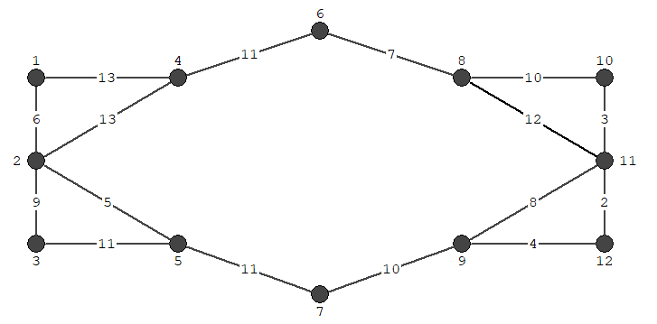

Рисунок 1. Исходный граф

**ШАГ 2.**

Определите, является ли этот граф эйлеровым. Для этого можно воспользоваться реализованной в программе Grin процедурой построения эйлерова цикла.

Построение эйлерова цикла вызывается командой

СВОЙСТВА **→** ГРАФ **→** Эйлеров цикл



Граф не эйлеровый

**ШАГ 3.**

Определите вершины, которые имеют в графе нечётные степени (во время выполнения процедуры построения эйлерова цикла вершины с нечётными степенями будут окрашены в красный цвет).

Добавьте изображение графа после выполнения процедуры в отчёт с заголовком «Граф не является эйлеровым»

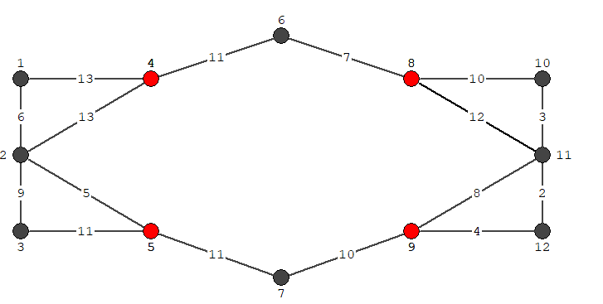

Рисунок 2. Граф не является эйлеровым

**ШАГ 4.**

Для решения задачи в граф добавляются ребра, которые превращают граф в эйлеров. То есть, мы добавляем в граф ребра, соединяющие вершины с нечётными степенями. Веса рёбер определяются как длины кратчайших путей в графе. Эти расстояния можно определить в программе Grin с помощью процедуры построения кратчайшего пути

**ВОПРОС.** Сколько возможных вариантов добавления рёбер в граф?

Найдите минимально по весу паросочетание вершин нечётной степени графа, используя в качестве веса добавляемых ребер длины кратчайших путей между вершинами. Для каждого паросочетания.

**Для каждого варианта** добавьте в отчёт изображение графа с заголовками

«Вариант 1 добавления рёбер. Вес добавленных ребер равен <ЧИСЛО>»,

«Вариант 2…» и т.д..

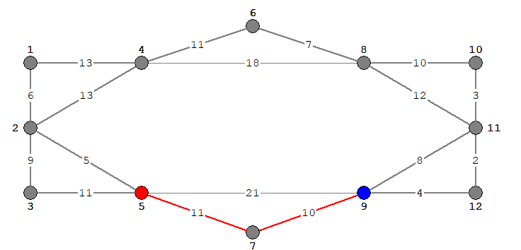

Рисунок 3. Вариант 1 добавления рёбер. Вес добавленных ребер равен 39

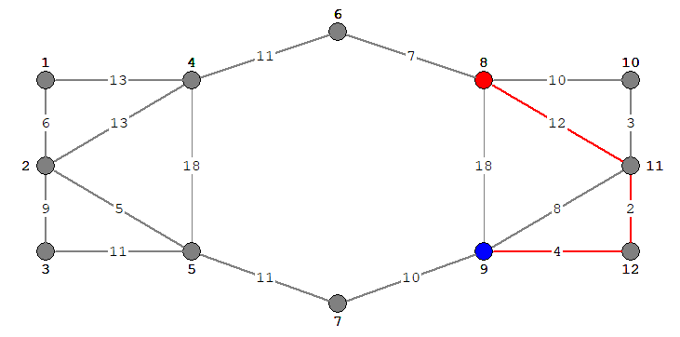

Рисунок 4. Вариант 2 добавления рёбер. Вес добавленных ребер равен 36

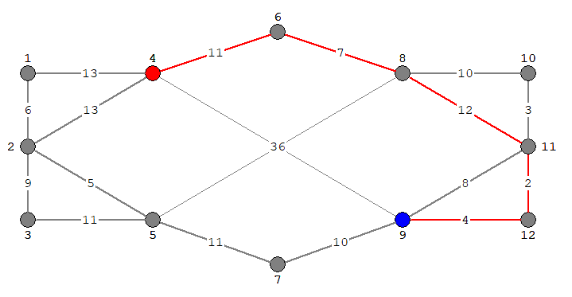

Рисунок 5. Вариант 3 добавления рёбер. Вес добавленных ребер равен 72

**ШАГ 5.**

Отметьте оптимальный вариант добавления ребер – «Оптимальным вариантом добавления рёбер является вариант <НОМЕР>, его вес равен <ЧИСЛО>»

Проверьте эйлеровость построенного оптимального графа, сохраните его с именем ExampleCPPOpt.next. Значение веса решения равняется суммарному весу всех рёбер исходного графа плюс вес оптимального добавленного паросочетания

По мере формирования отчета сохраняйте его текущее состояние.

Оптимальным вариантом добавления рёбер является вариант 2, его вес равен 171

